附件一：
2025年徐汇区“位育初杯”青少年摄影创作实践活动作品细则
1.投稿数量与格式
每位学生需投稿2—4件作品，单张与组照作品皆可。
组照由4—6张单张照片构成，需将组照拼接成1张图片，画幅尺寸不小于3000*2000像素（使用拼图软件时注意修改画面尺寸）。组照拼接应注重艺术性和合理性（拼接后的整体画幅接近16:9或4:3横画幅，禁止横长条或竖长条形的简单拼接），不得在作品画面上添加任何边框、文字或相机时间水印、品牌水印。每件组照作品的原始单张照片请自行保留至活动结束以备核查。
2.创作器材与格式
本次活动仅收电子稿摄影作品，如采取胶片摄影，需将照片扫描转成数字图片。创作器材不限，摄影作品画面元素须为实拍所得，不得在后期进行添加、合成及人工智能生成（AI生成的反映海派文化的图像作品除外）。作品文件统一为JPG格式（其他如PNG、JPEG等格式不予接受），画幅尺寸不小于3000*2000像素。单张图片文件容量2M-15M。
3.AI生成的反映海派文化的图像作品（可选），创作平台或模型不限，在提交作品时需要填写根据主题理解产生的提示词、作品的创意来源、所用AI工具及参数等创作过程记录，AI创作作品格式为JPG，图片尺寸短边不小于1000像素。
4.原创性与版权
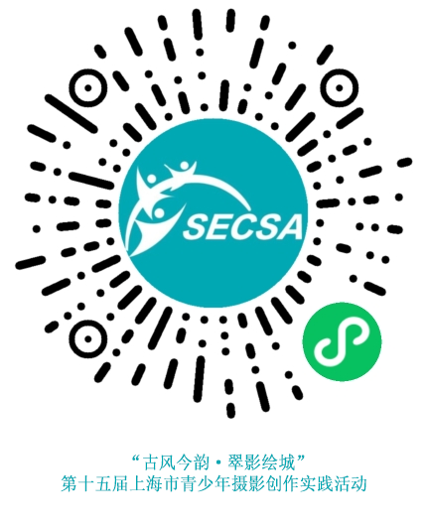
学生承诺投稿摄影作品为本人独立创作，如发现弄虚作假等情况将进行公开批评并反馈给学生所在学校。有关作品肖像权、著作权和名誉权等法律责任由本人自负。
学生投稿即视为本人允许活动主办方对应征作品拥有展示和公益性使用权，不另付稿酬。投稿作品一律不退稿，请自留备份。
* 凡不符合以上要求的作品都不予评审。
扫描下方二维码参与活动。

注意：请指导老师提醒学生在平台提交作品时一定注意，可以先报名和上传作品，点击“保存”，等所有信息确认无误后再点击“提交”。一旦点击“提交”就不能再做修改和调整，在没有最终敲定作品前，一定不要点击“提交”，给自己留出修改的可能，在截稿前一两周再提醒大家上平台提交作品。

